培优点五 三种类型的竞争反应
一．三种类型的竞争反应
1．复分解型离子间的竞争反应
典例1．将足量的CO₂不断通入KOH、Ca(OH)₂、KAlO₂的混合溶液中，生成沉淀与通入CO₂的量的关系可表示为（ ）
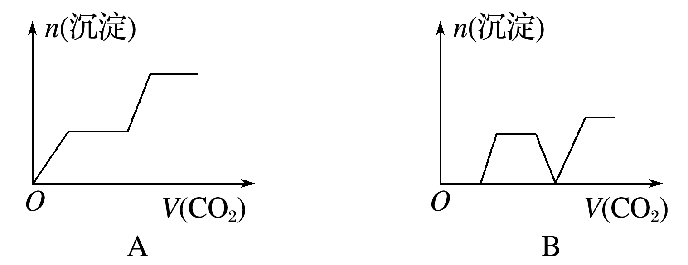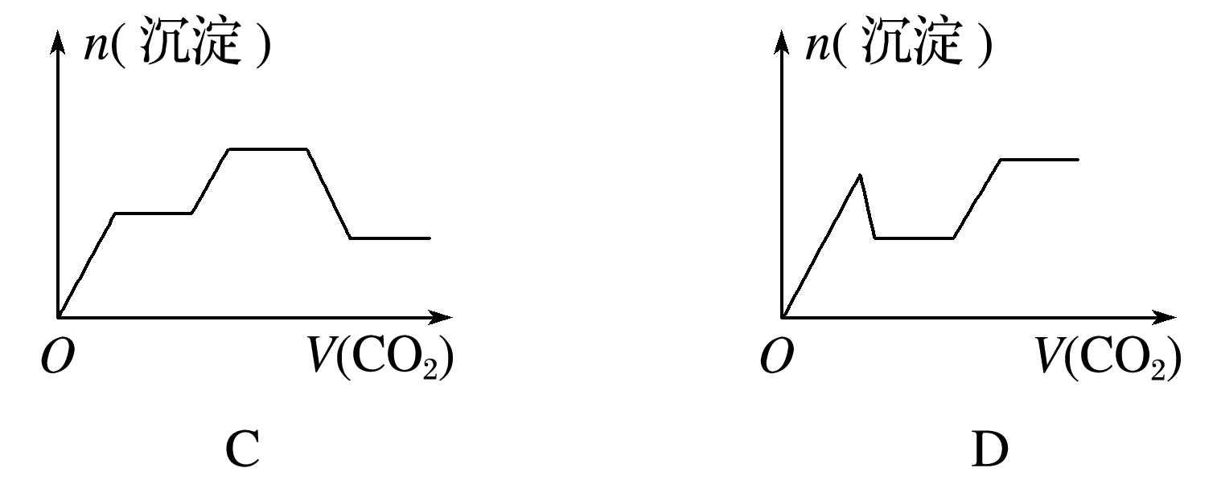
【解析】 溶液中通入CO₂时，先与OH－反应：CO₂+2OH－===CO+H₂O，随即发生反应：CO+Ca²⁺===CaCO₃↓，即可以认为通入CO₂时先与Ca(OH)₂反应；随着CO₂的不断通入，会依次发生反应：2KOH+CO₂===K₂CO₃+H₂O，2KAlO₂+CO₂+3H₂O===K₂CO₃+2Al(OH)₃↓[AlO未反应完时，CO₂只能转化成CO，而不能转化成HCO，因为AlO与HCO不共存，会发生反应：AlO+HCO+H₂O===CO+Al(OH)₃↓]，K₂CO₃+CO₂+H₂O===2KHCO₃，CaCO₃+CO₂+H₂O===Ca(HCO₃)₂，最后剩下的沉淀就是Al(OH)₃，所以C正确。
【答案】C
2．氧化还原型离子间竞争反应
典例2．向FeBr₂、FeI₂的混合溶液中通人适量氯气，溶液中某些离子的物质的量变化如图所示，则下列有关说法中不正确的是（ ）
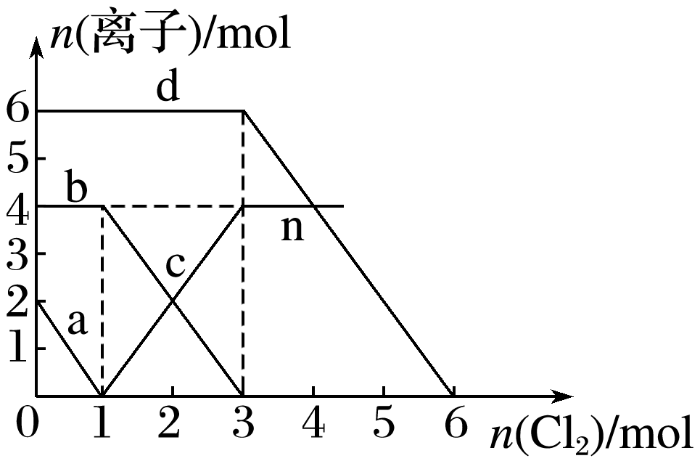
A．曲线d代表溶液中Br－变化情况
B．原溶液中FeI₂的物质的量为2mol
C．原溶液中n(Fe²⁺)∶n(Br－)＝2∶3
D．当通入2mol Cl₂时，溶液中离子反应为2I－+2Fe²⁺+2Cl₂===I₂+2Fe³⁺+4Cl－
【解析】还原性强弱：I－>Fe²⁺>Br－。根据氧化还原反应的先后顺序，d代表Br－变化情况，A正确；a代表的是I－的变化情况，2I－+Cl₂===I₂+2Cl－，n(I－)＝2mol，则n(FeI₂)＝1mol，B错误；b代表Fe²⁺变化情

况，2Fe²⁺+Cl₂===2Fe³⁺+2Cl－，n(Fe²⁺)＝4mol，d发生反应2Br－+Cl₂===Br₂+2Cl－，n(Br－)＝6mol，两者比值为4∶6＝2∶3，C正确；加入2mol Cl₂，I－全部参加反应，部分Fe²⁺参加反应，因此离子反应2I－+2Fe²⁺+2Cl₂===I₂+2Fe³⁺+4Cl－，D正确。
【答案】B
3．氧化还原反应与非氧化还原反应之间的竞争
典例3．往含Fe³⁺、H⁺、NO的混合液中加入少量SO，充分反应后，下列表示该反应的离子方程式正确的是（ ）
A．2Fe³⁺+SO+H₂O===2Fe²⁺+SO+2H⁺
B．2H⁺+SO===H₂O+SO₂↑
C．2H⁺+2NO+3SO===3SO+2NO↑+H₂O
D．2Fe³⁺+3SO+3H₂O===2Fe(OH)₃↓+3SO₂↑
【解析】用“假设法”，如果先与Fe³⁺反应，则生成的Fe²⁺又会与H⁺+NO反应，所以应先与H⁺+NO反应，故应选C。
【答案】C
二．对点增分集训
1．判断离子方程式的正误
（1）氢氧化钙溶液和碳酸氢镁溶液反应：Ca²⁺+OH－+HCO===CaCO₃↓+H₂O（ ）
（2）Na₂S溶液与CuSO₄溶液反应的离子方程式：S^{2－}+Cu²⁺ +2H₂O===Cu(OH)₂↓+ H₂S↑（ ）
【解析】（1）溶液中的OH－与Mg²⁺和HCO均会反应，但由于OH－与HCO反应生成CO和H₂O更容易，因此该反应先发生；接下来还可能会发生：Mg²⁺+CO===MgCO₃↓，Mg²⁺+2OH－===Mg(OH)₂↓，因为Mg(OH)₂的溶解度更小，当OH－还有剩余时会优先生成氢氧化镁沉淀。对应反应的离子方程式如下：Mg²⁺+2HCO+Ca²⁺+2OH－===CaCO₃↓+MgCO₃↓+2H₂O [Ca(OH)₂少量]；Mg²⁺+2HCO+2Ca²⁺+4OH－===Mg(OH)₂↓+2CaCO₃↓+2H₂O[Ca(OH)₂过量]；所以反应物中当氢氧化钙不足时产物中有MgCO₃，氢氧化钙足量时产物中有Mg(OH)₂，该离子方程式错误。（2）Na₂S溶液与CuSO₄溶液反应时，不会发生S^{2－}与Cu²⁺的双水解反应，因为此反应生成的Cu(OH)₂的溶解度大于CuS的溶解度，故应是S^{2－}与Cu²⁺直接反应生成CuS沉淀。
【答案】（1）×
（2）×

2．在含有Cu(NO₃)₂、Zn(NO₃)₂、Fe(NO₃)₃、AgNO₃各0.01mol的酸性混合溶液中加入0.01mol Fe，经搅拌后发生的变化应是（ ）
A．铁溶解，析出0.01mol Ag和0.005mol Cu
B．铁溶解，析出0.01mol Ag并放出H₂
C．铁溶解，析出0.01mol Ag，溶液中不再有Fe³⁺
D．铁溶解，析出0.01mol Ag，溶液中不再有Cu²⁺
【解析】因为氧化性Ag⁺>Fe³⁺>Cu²⁺>H⁺，所以先发生反应2Ag⁺+Fe===2Ag+Fe²⁺，其中0.005mol Fe与0.01mol的AgNO₃反应，析出0.01mol Ag，再发生：2Fe³⁺+Fe===3Fe²⁺，其中剩余的0.005mol Fe与0.01mol的Fe(NO₃)₃反应，溶液中不再有Fe³⁺，故选C。
【答案】C
3．已知室温下，Al(OH)₃的Ksp或溶解度远大于Fe(OH)₃。向浓度均为0.1mol·L⁻¹的Fe(NO₃)₃和Al(NO₃)₃混合溶液中，逐滴加入NaOH溶液。下列示意图表示生成Al(OH)₃的物质的量与加入NaOH溶液的体积的关系，合理的是（ ）
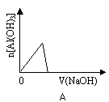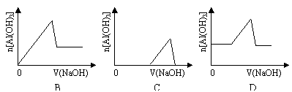
【解析】 根据题意K_{sp}[Al(OH)₃]＞＞ K_{sp}[Fe(OH)₃]，因此向混合溶液中滴加NaOH溶液时，首先应生成Fe(OH)₃沉淀，当Fe³⁺沉淀完全后，再生成Al(OH)₃沉淀，继续滴加NaOH溶液，则Al(OH)₃+OH－===AlO+2H₂O，而题意是生成Al(OH)₃的物质的量与加入NaOH溶液体积的关系，故C项图像符合实际情况。
【答案】C
4．向NaBr、NaI和Na₂SO₃混合液中通入一定量氯气后，将溶液蒸干并充分灼烧，得到固体物质的组成可能是（ ）
A．NaCl、Na₂SO₄ B．NaBr、Na₂SO₄ C．NaCl、Na₂SO₄、I₂ D．NaCl、NaI、Na₂SO₄
【解析】向NaBr、NaI和Na₂SO₃混合液中通入一定量氯气后，可能发生的反应依次为Na₂SO₃+Cl₂+
H₂O===Na₂SO₄+2HCl、2NaI+Cl₂===2NaCl+I₂、2NaBr+Cl₂===2NaCl+Br₂。将溶液蒸干时HCl、Br₂和Cl₂会挥发，灼烧时I₂会升华。若通入的氯气过量，得到固体剩余物质的组成是NaCl、Na₂SO₄；若通入的氯气是不足量的，则还有可能留下NaBr。

【答案】A
5．已知：25℃时，K_{sp}[Mg(OH)₂]＝5.61×10⁻¹²，K_{sp}[MgF₂]＝7.42×10⁻¹¹。下列说法正确的是（ ）
A．25℃时，饱和Mg(OH)₂溶液与饱和MgF₂溶液相比，前者的c(Mg²⁺)大
B．25℃时，在Mg(OH)₂的悬浊液中加入少量的NH₄Cl固体，c(Mg²⁺)增大
C．25℃时，Mg(OH)₂固体在20mL 0.01mol·L⁻¹氨水中的K_{sp}比在20mL 0.01mol·L⁻¹ NH₄Cl溶液中的K_{sp}小
D．25℃时，在Mg(OH)₂悬浊液中加入NaF溶液后，Mg(OH)₂不可能转化为MgF₂
【解析】Mg(OH)₂的溶度积小，溶液中的c(Mg²⁺)要小一些，故选项A错误；NH₄⁺ 可以结合OH－离子，从而促使Mg(OH)₂的电离平衡正向移动，c(Mg²⁺)增大，故选项B正确；K_{sp}仅与温度有关，故选项C错误；选项D，若Mg(OH)₂能转化为MgF₂，则存在反应Mg(OH)₂+2FMgF₂+2OH，该反应的平衡常数表达式为K=c²(OH)/c²(F)，即K==K_{sp}[Mg(OH)₂]/K_{sp}[MgF₂]，该反应的平衡常数K=0.0756；所以只要c²(OH)/c²(F)<0.0756就可朝着生成MgF₂沉淀方向反应，即c(F)/ c(OH)>3.64。可以看出当溶液中F的浓度超过OH浓度的3.64倍时，就可以实现上述“难溶制易溶”的转化，所以D选项是错误的。
【答案】B
6．将足量Cl₂缓缓通入含0.02mol H₂SO₃和0.02mol HBr的混合溶液中，在此过程中溶液的pH与Cl₂用量的关系示意图是(溶液体积变化忽略不计，且不考虑Cl₂与水反应)（ ）
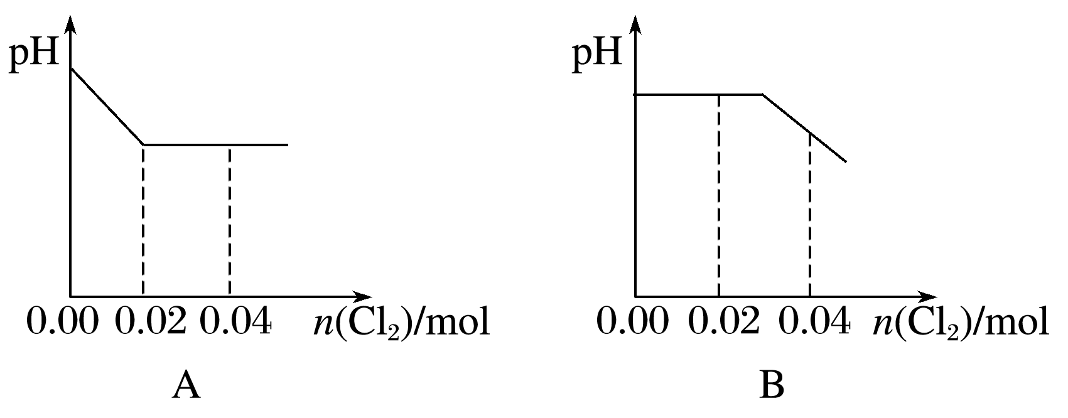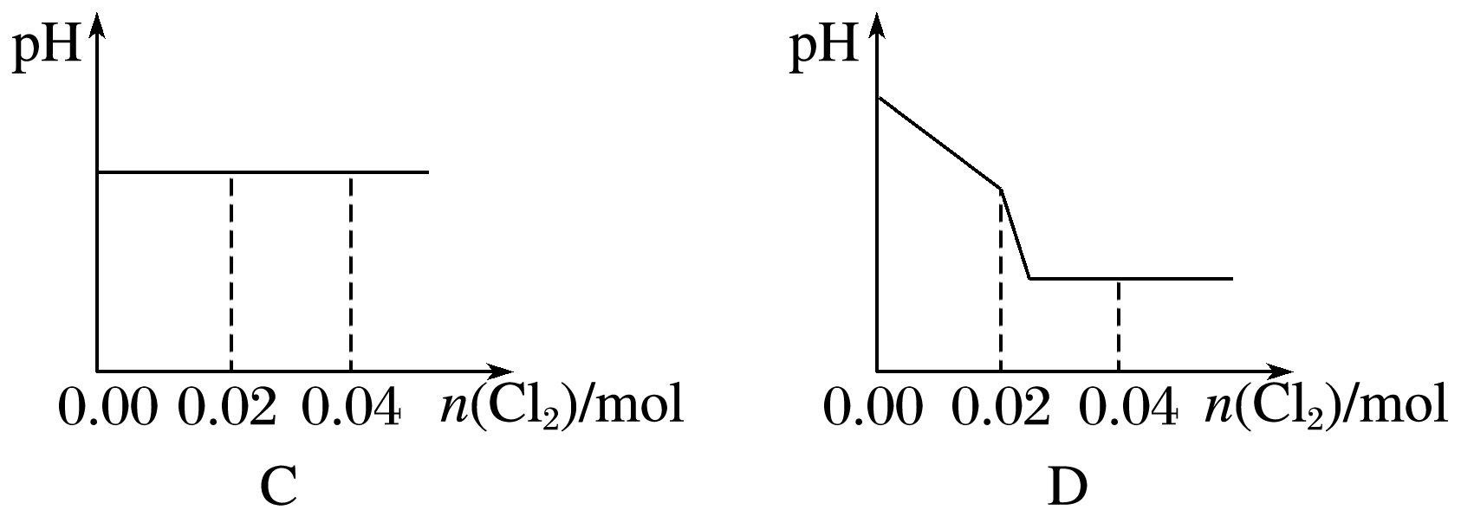
【解析】因H₂SO₃的还原性强于HBr的还原性，故Cl₂先氧化H₂SO₃，H₂SO₃+Cl₂+H₂O===H₂SO₄+2HCl，生成的H₂SO₄和HCl是强酸，故溶液的pH下降；当H₂SO₃完全反应后，再通入Cl₂，发生反应Cl₂+2HBr===Br₂+2HCl，溶液的pH不再改变。
【答案】A
7．把铁与铜的合金放入稀硝酸中，反应后过滤，滤出的固体物质投入盐酸中无气体放出，则滤液里一定含有的金属盐是（ ）
A．Cu(NO₃)₂ B．Fe(NO₃)₃ C．Fe(NO₃)₂ D．Cu(NO₃)₂和Fe(NO₃)₂
【解析】铁铜合金与稀硝酸反应，由于铁还原性强于铜，优先反应，故有以下反应依次发生：①

3Fe+8H⁺+2NO===3Fe²⁺+2NO↑+4H₂O(若假设氧化产物为Fe³⁺，则会与Cu反应：2Fe³⁺+Cu===2Fe²⁺+Cu²⁺，故假设不成立)，②3Cu+8H⁺+2NO===3Cu²⁺+2NO↑+4H₂O，依据题意，固体为Cu，所以无Fe(NO₃)₃，B选项错误；①一定发生，所以Fe(NO₃)₂一定有，C选项正确；②可能发生，所以Cu(NO₃)₂可能有，A、D选项错误。
【答案】C
8．在含有H⁺、Al³⁺、NH的溶液中，逐滴加入NaOH溶液，发生的离子反应依次是_____________
______________________________________________________________________________________。
【解析】酸碱中和反应最容易发生，OH－先与H⁺反应，接着与Al³⁺反应[若假设先与NH反应，生成的NH₃·H₂O会与Al³⁺反应生成NH和Al(OH)₃]生成Al(OH)₃沉淀，再与NH反应生成NH₃·H₂O，最后与Al(OH)₃反应生成AlO。
【答案】H⁺+OH－===H₂O、Al³⁺+3OH－===Al(OH)₃↓、
NH+OH－===NH₃·H₂O、Al(OH)₃+OH－===2H₂O+AlO
9．将铁粉、铜粉、FeCl₃溶液和CuCl₂溶液混合于某容器中充分反应(容器不参与反应)。试判断下列情况下溶液中存在的金属离子和金属单质。
（1）若铁粉有剩余，则容器中不可能有的离子是_________；铜单质_______(填“一定”或“可能”)存在。
（2）若氯化铜有剩余，则容器中还可能有的离子为______；铜单质_______(填“一定”或“可能”)存在。
（3）若氯化铁和氯化铜都有剩余，则容器中不可能有的单质是______，Fe²⁺_____(填“一定”或“可能”)存在。
【解析】氧化性：Fe³⁺>Cu²⁺，还原性：Fe>Cu。一定发生反应：①Fe+2FeCl₃===3FeCl₂(若假设先发生Cu+2FeCl₃===2FeCl₂+CuCl₂，则Fe与CuCl₂不共存，故假设不成立)；可能发生反应：②Fe+CuCl₂===Cu+FeCl₂(Fe足量时)，③Cu+2FeCl₃===2FeCl₂+CuCl₂(FeCl₃足量时)。（1）若铁粉有剩余，则容器中不可能有Fe³、Cu²⁺，因为它们能发生上述①②反应。（2）若CuCl₂有剩余，则容器中不可能有Fe，可能有Fe²⁺、Fe³或Fe²、Cu。（3）若FeCl₃和CuCl₂均有剩余，则容器中一定没有Fe、Cu，一定有Fe²⁺。
【答案】（1）Fe³⁺、Cu²⁺ 一定
（2）Fe²⁺、Fe³⁺(或Fe²⁺) 可能
（3）Fe、Cu 一定

